МУНИЦИПАЛЬНОЕ БЮДЖЕТНОЕ ОБЩЕОБРАЗОВАТЕЛЬНОЕ УЧРЕЖДЕНИЕ
ГОРОДСКОГО ОКРУГА БАЛАШИХА
«Средняя общеобразовательная школа №11 с углубленным изучением отдельных предметов»

Воспитатель Мельникова Алёна Максимовна

СБОРНИК КОНСПЕКТОВ ДЛЯ ДЕТЕЙ 5 - 6
«Мы живём на одной планете»

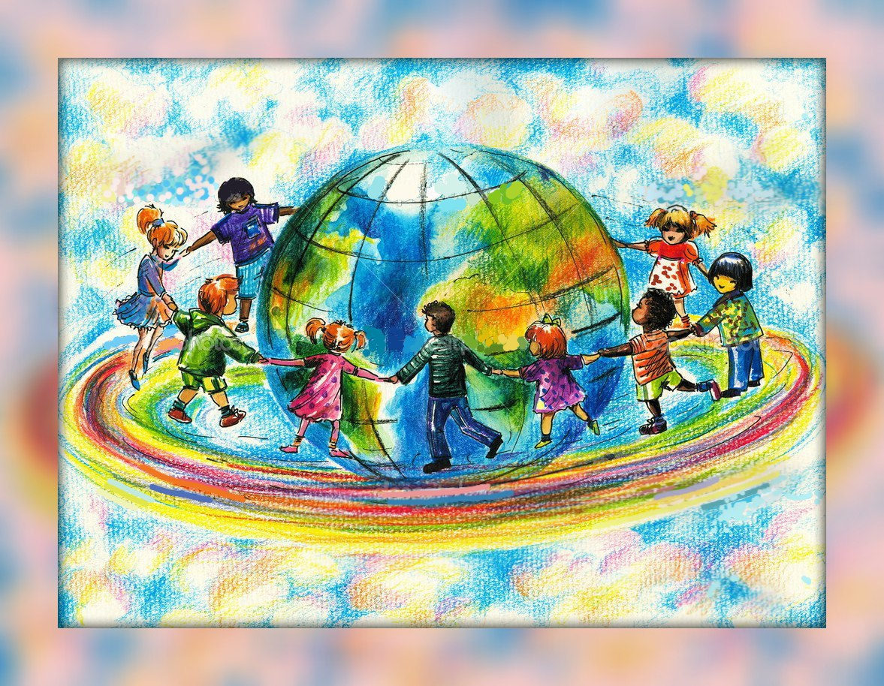

Балашиха, 2023
Содержание

Введение………………………………………………………………………....3
1. Конспекты НОД по ознакомлению старших дошкольников со странами мира:
«Путешествие в Германию» ……………………………………………………4
«Путешествие в Швецию» ……………………………………………………10
«Путешествие в Китай» ………………………………………………………15
«Путешествие в Японию» ……………………………………………………20
2. Конспекты занятий по продуктивным видам деятельности:
Рисование германского флага …………………………………………………25
Рисования «Китайский благородный дракон»………………………………31
Оригами «Японский веер»………………………………………………………33

Введение
Данный сборник конспектов «Мы живет на одной планете» предназначен для педагогов ДОО в приобретении и освоении знаний как теоретического, так и практического характера, а также данный сборник смогут использовать родители для повышения опыта по формированию детей знаний о многообразии народов мира. Данные конспекты написаны очень понятно и легко.
В сборнике представлены конспекты занятий по ознакомлению детей 5- 6 лет с такими странами как: Германия, Швеция, Китай и Япония. Благодаря представленным в сборнике занятиям можно познакомить детей не только со странами, они узнают о флагах, гербах, обычаях, традициях, национальных костюмов стран и провести занятия по продуктивным видам деятельности.
Конспекты НОД по ознакомлению старших дошкольников
со странами мира:
«Путешествие в Германию»
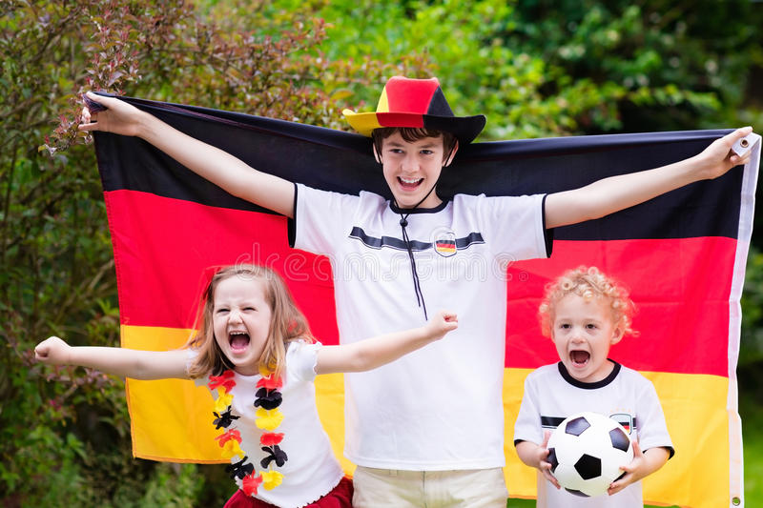
Тема | «Путешествие в Германию»
Цель | Формирование представлений у детей 5-6 лет о многообразии народов мира
Программное содержание: | Образовательные задачи:  - Создать условия для формирования знаний детей о других народах, их национальной культуре, обычаях.  Развивающие задачи:  - Развивать умение образовывать слова, обозначающие название народов от слов, обозначающих место их проживания (название страны, название языков от названий стран.  - Расширить и активизировать словарный запас детей.  Воспитательные задачи:  - Воспитывать эмоционально-ценностное отношение к народным традициям, культуре народов мира.
Материалы и оборудование | Мультимедийный экран, презентация «Знакомство с Германией», государственные символы Германии (флаг, герб), глобус
Предварительная работа | -беседы с детьми о народных традициях и обычаях в Германии; расширение и углубление знаний детей о достопримечательностях;  - рассматривание картинок национального костюма;  - Беседа «Достопримечательности Германии».

Ход занятия:

Части занятия | Методы и приёмы | Содержание работы
Вводная | Словесный метод:  - Беседа  - Вопросы  Художественное слово:  - загадка  Наглядный метод:  - Показ модели глобуса | - Ребята - Вы любите путешествовать? (Дети отвечают).  - Чтобы отправиться в путешествие нужно немного постараться, а сначала отгадайте загадку:  Загадка: «Реки, горы и поля,  Ох огромная Земля.  Но на нем вся поместилась,  В шарик меньше превратилась.  Ты его крути, верти, точку мира в миг найди»  (Дети отвечают - Глобус)  Предложить объяснить отгадку  - Как вы догадались, что это глобус? (ответы детей)  - «Правильно». (Показывает детям модель глобуса).  - «Глобус – это модель нашей планеты земля, на которой живем мы и еще много других людей. На нем можно увидеть моря и океаны, материки. На материках находятся разные страны. В одной из них – живем мы с вами. Как называется страна, в которой мы живем?  (Ответы детей: Россия).  - Верно, мы живем в России. Но на планете существует много других стран.  - Какие вы еще знаете страны? (ответы детей)  - Молодцы ребята, правильно. На свете много стран. В каждой стране живут люди разных национальностей.  - Скажите, а все ли люди разговаривают на одном языке? (Ответы детей).  - Люди в разных странах разговаривают на разных языках.  - Вот теперь я вижу, ребята, что вы очень много знаете и готовы отправиться в путешествие. Я вам предлагаю вместе со мной побывать в другой стране и узнать много интересного. Каждая страна имеет свои традиции и обычаи. А вы знаете, что такое традиции? Как вы думаете? (Ответы детей)  - Традиция – это то, что людям понравилось и запомнилось. Например, песни, танцы, росписи, игры, поделки, игрушки, привычки. Люди это передали своим детям и внукам. И так это передавалось из поколения в поколение и дошло до нас с вами.  - Сегодня мы с вами отправимся в маленькой путешествие, а именно в Германию.  - Давайте познакомимся с этой страной.
Основная часть | Словесный метод:  - Беседа,  - вопросы,  - рассказ.  Наглядный метод:  - Показ презентации.  Художественное слово: - загадка  Практический метод:  физкультминутка | - Обращает внимание детей на экран. На проекторе появляются слайды с изображениями.  - Вы знаете, как называется столица Германии? (Берлин)  - Посмотрите пожалуйста, это флаг Германии. Черный цвет означает (напоминает) о годах реакции, красный это кровь немецких патриотов, золотой означает цвет свободы солнца.  - А это герб германии. Государственный герб Германии изображен в виде щита желтого цвета, на котором расположен черный одноглавый орел с красными лапами и клювом. Орел на гербе Германии символизирует силу и мощь этого государства.  - Традиционный немецкий национальный костюм – это яркие, красивые вышивки, цветы и ленты».  - «Немцы соблюдают традиции, особенно связанные с семьёй».  (Воспитатель обращает внимание на изображение немецкой семьи в традиционных костюмах на слайде).  - А сейчас я вам предлагаю немного отдохнуть  Физкультминутка  В нашей стране горы - высокие,  (тянемся на носочках вверх.)  Реки глубокие,  (присаживаемся на корточки)  Степи широкие,  (руки в стороны)  Леса большие,  (руки вверх)  А мы - ребята вот такие!  (показываем большой палец)  - Молодцы ребята, а сейчас, я вам предлагаю познакомиться с традиционными немецкими праздниками.  (Воспитатель обращает внимание на экран, где изображены традиционные праздники Германии)  - Рождество - это главный семейный праздник в Германии. С его волшебной атмосферой – самый любимый и ожидаемый праздник в Германии, и не только для детей, но и для взрослых. Каждый год он возрождает надежду в сердцах людей, и рождественские недели наполняются радостным ожиданием чуда.  - Пасха – второй по значимости христианский праздник в Германии.  В Германии к празднику тоже покупают (не пекут!) куличи и крашеные яйца (они, впрочем, продаются всегда), а вот его забавный символ, пасхальный заяц, у нас неизвестен, поскольку был взят из древнегерманских культов.  В современной традиции пасхальному зайцу поручается особая миссия – накануне самого торжества прятать пасхальные яйца в кустах, чтобы наутро дети развлекались их поисками.  - Масленичный карнавал. В этот день во многих городах останавливается движение транспорта и по центральным улицам в течение нескольких часов идут и едут на украшенных машинах клоуны, принцессы, короли, ведьмы, трубочисты, везут огромных кукол, играют оркестры. Шум стоит невообразимый – участники процессий поют, кричат приветствия, разбрасывают конфетти и конфеты, в общем, веселятся от души. Завершается шествие праздничным концертом на площади. Множество гостей приезжают в Германию именно в дни карнавала, чтобы насладиться этим ярким и запоминающимся зрелищем.  - Новый год. На Рождество в Германии, как мы уже говорили, принято собираться всей семьей, а вот Новый год стараются встретить с друзьями. Традиционно празднованию предшествует очень хорошая еда, потом следуют развлечения, музыка и танцы.  - День немецкого единства - это самый молодой праздник в Германии, праздник объединения и государственной целостности. Он проходит по европейским меркам достаточно скромно и тихо. Особенных традиций и редких обычаев у этого праздника нет. В городах устраиваются народные гуляния, концерты под открытым небом, выступления местных артистов. Люди раскрашивают свои лица в цвета флага Германии. Вечером праздничного дня устраивается лазерное шоу, и ночное небо над Германией блещет яркими фейерверками.  - Ребята, а вы заметили, что многие праздники совпадают с нашими? Какие праздники мы тоже отмечаем?  - Богата Германия различными народными промыслами. (Воспитатель показывает на экране работы народных мастеров Германии: часы с кукушкой, деревянные игрушки, вышивание кукл, керамическую посуду.)  - А каждый, кто хоть раз побывал в гостях в Германии не уезжает без сувенира.  - О каком сувенире сейчас пойдёт речь – вы узнаете, отгадав загадку.  В холодильнике лежит,  Пахнет ароматно,  Учуяв кот её, бежит,  Скушать безвозвратно,  Её нарежу на брусочки,  Подрумянив чуть бока,  Яйцом залью кусочки,  Это, дети…  (Колбаса).  - Как вы догадали, что это колбаса?  - Я хочу вам рассказать, что такое традиционная немецкая колбаса. Одно из главных отличий нюрнбергских колбасок – это белый цвет, даже в приготовленном блюде. Это доказательство того, что в продукт не добавляют никаких искусственных красителей, а только натуральные ингредиенты.
Закрепление | Словесный метод:  - Беседа  - Вопросы | - Вот и подошло к концу наше путешествие  - Ребята вам понравилось путешествовать? (дети отвечают).  -В какой же стране мы с вами побывали?  - Как называется столица Германии?  -Что запомнилось вам больше всего? (Дети отвечают на вопросы, рассказывают, что им больше всего понравилось и запомнилось).
Итог | Словесный метод: похвала | -Молодцы, ребята, все сегодня были активны, внимательны.  - Я благодарю вас за наше замечательное путешествие.

«Путешествие в Швецию»
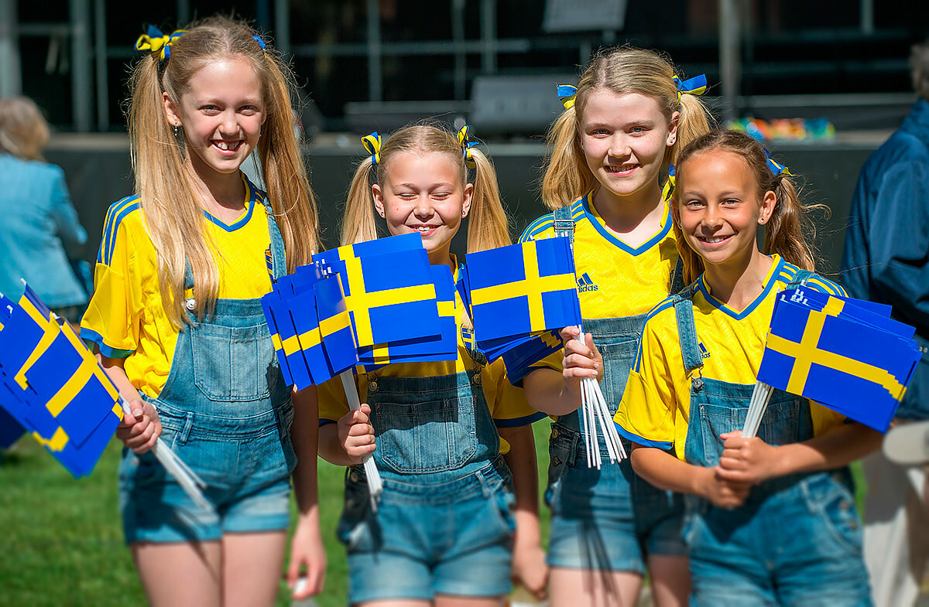
Тема | «Путешествие в Швецию»
Цель | Формирование представлений у детей 5-6 лет о многообразии народов мира
Программное содержание: | Образовательные задачи:  - Создать условия для формирования знаний детей о других народах, их национальной культуре, обычаях.  Развивающие задачи:  - Развивать умение образовывать слова, обозначающие название народов от слов, обозначающих место их проживания (название страны, название языков от названий стран.  - Расширить и активизировать словарный запас детей.  Воспитательные задачи:  - Воспитывать эмоционально-ценностное отношение к народным традициям, культуре народов мира.
Материалы и оборудование | Мультимедийный экран, презентация «Знакомство со Швецией», государственные символы Швеции (флаг, герб)
Предварительная работа | -беседы с детьми о народных традициях и обычаях в Швеции; расширение и углубление знаний детей о достопримечательностях;  - рассматривание картинок национального костюма;  - Беседа «Достопримечательности Швеции».

Части занятия | Методы и приёмы | Содержание работы
Вводная | Словесный метод:  - Беседа  - Вопросы  Художественное слово:  - загадка  Наглядный метод:  - Показ модели глобуса | - Ребята - Вы любите путешествовать? (Дети отвечают).  - Чтобы отправиться в путешествие нужно немного постараться, а сначала отгадайте загадку:  Загадка: «На нём уместилась  Вся наша Земля:  Моря, океаны,  Леса и поля.  И северный полюс  Там тоже найдёшь,  А если захочешь —  В руках унесёшь.»  (Дети отвечают - Глобус)  Предложить объяснить отгадку  - Как вы догадались, что это глобус? (ответы детей)  - «Правильно». (Показывает детям модель глобуса).  - «Глобус – это модель нашей планеты земля, на которой живем мы и еще много других людей. На нем можно увидеть моря и океаны, материки. На материках находятся разные страны. В одной из них – живем мы с вами. Как называется страна, в которой мы живем?  (Ответы детей: Россия).  - Верно, мы живем в России. Но на планете существует много других стран.  - Какие вы еще знаете страны? (ответы детей)  - Молодцы ребята, правильно. На свете много стран. В каждой стране живут люди разных национальностей.  - Скажите, а все ли люди разговаривают на одном языке? (Ответы детей).  - Люди в разных странах разговаривают на разных языках.  - Вот теперь я вижу, ребята, что вы очень много знаете и готовы отправиться в путешествие. Я вам предлагаю вместе со мной побывать в другой стране и узнать много интересного. Каждая страна имеет свои традиции и обычаи. А вы знаете, что такое традиции? Как вы думаете? (Ответы детей)  - Традиция – это то, что людям понравилось и запомнилось. Например, песни, танцы, росписи, игры, поделки, игрушки, привычки. Люди это передали своим детям и внукам. И так это передавалось из поколения в поколение и дошло до нас с вами.  - Сегодня мы с вами отправимся в маленькой путешествие, а именно в Германию.  - Давайте познакомимся с этой страной.
Основная часть | Словесный метод:  - Беседа,  - вопросы,  - рассказ.  Наглядный метод:  - Показ презентации.  Художественное слово: - загадка  Практический метод:  физкультминутка | - Обращает внимание детей на экран. На проекторе появляются слайды с изображениями.  - Вы знаете, как называется столица Швеции? – Столица Швеции – Стокгольм.  - Посмотрите пожалуйста, это флаг Швеции. Он представляет собой прямоугольник синего цвета со слегка смещенным влево по горизонтали жёлтым скандинавским крестом. Синий фон означает преданность и справедливость. Жёлтый крест символизирует религию государства — христианство.  - А это герб Швеции. У Швеции два герба большой и малый. Большой герб одновременно является гербом главы государства и состоит из нескольких частей. Малый герб является гербом собственно Швеции и представляет собой лазоревый щит с тремя золотыми открытыми, две над одной, коронами, увенчанный шведской королевской короной.  -«Традиционный шведский национальный костюм – это яркие, красивые вышивки, цветы и ленты»  - А сейчас я вам предлагаю немного отдохнуть  Физкультминутка  Пусть всегда будет солнце!  (поднять руки вверх над головой)  Пусть всегда будет небо!  (развести руки в стороны над головой)  Пусть всегда будет море!  (развести руки в стороны перед собой)  Пусть всегда буду я!  (подняться на носочки, погладить себя)  Пусть всегда поют песни!  (сделать наклоны головы в стороны)  Пусть всегда будут танцы!  (покружиться вокруг себя)  Пусть всегда будут птицы!  (наклоны в стороны, руки за спиной в замке)  Пусть всегда будет мир!  (хлопки над головой)  - Молодцы ребята, а сейчас, я вам предлагаю познакомиться с традиционными шведскими праздниками.  (Воспитатель обращает внимание на экран, где изображены традиционные праздники Швеции)  Новый год в Швеции праздник отмечается с особым размахом и весельем. Близкие родственники и друзья собираются за богато накрытым столом, смотря телепрограммы, произносят торжественные речи. В полночь шумные компании поднимают бокалы шампанского и отправляются на улицу, чтобы поздравить соседей.  Рождество. Ночью в шведские семьи приходит Санта-Клаус и оставляет желанные подарки тем, кто хорошо вел себя весь год. В домах устанавливают и наряжают ели, празднично украшен и сам дом.  Пасха - это традиционными в праздничный день считаются раскрашенные яйца, церковные службы, букеты из берёзовых веток и вербы, украшенные деревянными яйцами. Шведские дети на Пасху наряжаются в костюмы колдунов и выходят на улицы. Встречным прохожим ряженные вручают рисунки, а взамен получают сладости, пасхальных цыплят и кроликов.  Вальпургиева ночь. В стране этот праздник связывают с наступлением весны. Гулянья проходят на улицах и сопровождаются карнавальными шествиями, огромными кострами, музыкальными концертами.  Национальный день Швеции, который еще называют Днем шведского флага — главный праздник страны. Торжество выпадает на 6 июня и отмечается ежегодно.  - Ребята, а вы заметили, что многие праздники совпадают с нашими? Какие праздники мы тоже отмечаем?  - А каждый, кто хоть раз побывал в гостях в Швеции не уезжает без сувенира.  - Я хочу вам рассказать, что такое адвент-календарь. Адвент-календарь – это план подготовки к какому-то важному событию, не обязательно к Новому году или Рождеству. Он позволяет избежать суеты и состоит из ячеек с определенными заданиями по дням, оставшимся до события. Например, «Купить платье», или «подписать приглашение», или «выучить три страницы из учебника». Хотели бы себе сделать такой календарь? К какому событию?»
Закрепление | Словесный метод:  - Беседа  - Вопросы | - Вот и подошло к концу наше путешествие  - Ребята вам понравилось путешествовать? (дети отвечают).  -В какой же стране мы с вами побывали?  - Как называется столица Швеции?  -Что запомнилось вам больше всего? (Дети отвечают на вопросы, рассказывают, что им больше всего понравилось и запомнилось).
Итог | Словесный метод: похвала | -Молодцы, ребята, все сегодня были активны, внимательны.  - Я благодарю вас за наше замечательное путешествие.

«Путешествие в Китай»
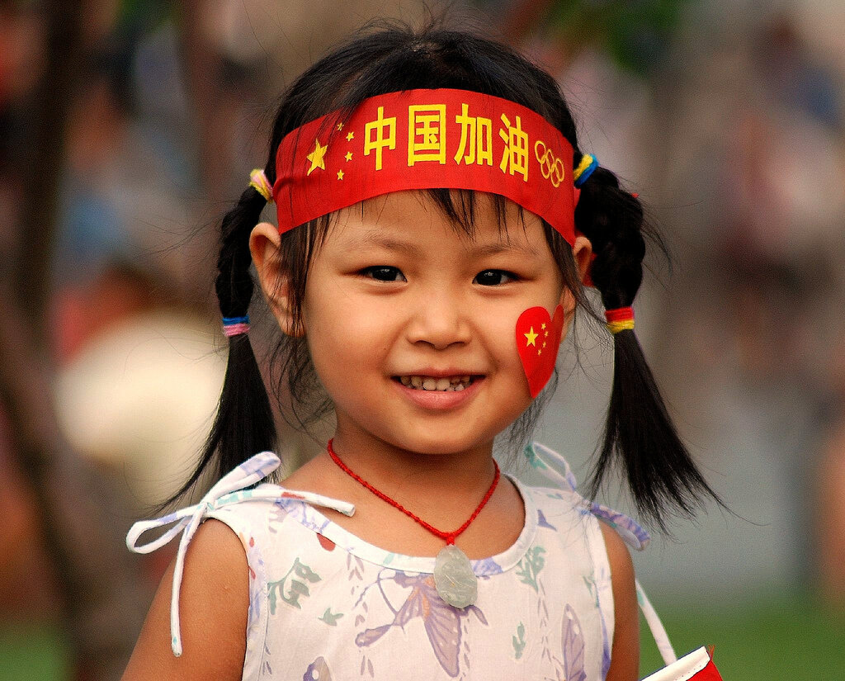
Тема | «Путешествие в Китай»
Цель | Формирование представлений у детей 5-6 лет о многообразии народов мира
Программное содержание: | Образовательные задачи:  - Создать условия для формирования знаний детей о других народах, их национальной культуре, обычаях.  Развивающие задачи:  - Развивать умение образовывать слова, обозначающие название народов от слов, обозначающих место их проживания (название страны, название языков от названий стран.  - Расширить и активизировать словарный запас детей.  Воспитательные задачи:  - Воспитывать эмоционально-ценностное отношение к народным традициям, культуре народов мира.
Материалы и оборудование | Мультимедийный экран, презентация «Знакомство с Китаем», государственные символы Китаю (флаг, герб)
Предварительная работа | -беседы с детьми о народных традициях и обычаях в Китае; расширение и углубление знаний детей о достопримечательностях;  - рассматривание картинок национального костюма;  - Беседа «Праздники Китая».

Части занятия | Методы и приёмы | Содержание работы
Вводная | Словесный метод:  - Беседа  - Вопросы  Наглядный метод:  - Показ модели глобуса | - Ребята - Вы любите путешествовать? (Дети отвечают).  - Чтобы отправиться в путешествие нужно немного постараться.  - Скажите пожалуйста, в какой стране мы с вами живём? (ответы детей)  - Верно, мы живем в России. Но на планете существует много других стран.  - Какие вы еще знаете страны? (ответы детей)  - Молодцы ребята, правильно. На свете много стран. В каждой стране живут люди разных национальностей.  - Давайте поиграем в игру «Кто, в какой стране живет?»  (Ход игры: я буду называть страну, а вы национальность людей, живущих в ней. Кто живет в России? – Россияне, а в Германии – немцы, в Швеции – шведы, в Китае - китайцы).  - Скажите, а все ли люди разговаривают на одном языке? (Ответы детей).  - Люди в разных странах разговаривают на разных языках.  - Вот теперь я вижу, ребята, что вы очень много знаете и готовы отправиться в путешествие. Я вам предлагаю вместе со мной побывать в другой стране и узнать много интересного.  - Сегодня мы с вами отправимся в маленькой путешествие, а именно в Китай.  - Давайте познакомимся с этой страной.
Основная часть | Словесный метод:  - Беседа,  - вопросы,  - рассказ.  Наглядный метод:  - Показ презентации.  Практический метод:  физкультминутка | - Обращает внимание детей на экран. На проекторе появляются слайды с изображениями.  - Вы знаете, как называется столица Китая?  - Столица Китая – город Пекин  - Посмотрите, это флаг Китая.  - Флаг Китая - красного цвета, с изображением пяти золотых звезд, одна из которых имеет крупный размер, и вокруг нее дугой расположены четыре звезды меньшего размера. Звезды на флаге Китая символизируют китайский народ, объединенный под центральным руководством государства.  - А это государственный герб Китая.  - На национальном гербе изображена площадь Тяньаньмынь, освещенная пятью желтыми звездами и окруженная колосьями пшеницы с шестеренкой. Желтый и красный цвета герба традиционно в Китае символизируют счастье и благополучие.  - Китайцы обладают богатейшими национальными костюмами. Люди разных сословий обязаны носить разную одежду. Главный цвет в одежде красный. Однако встречаются также белые, голубой и другие цвета. Украшают наряды вышивкой с изображением драконов, цветов  - А сейчас я вам предлагаю немного отдохнуть  Физкультминутка  Поезжай за моря-океаны,  (ходьба на мести)  Надо всею Землей пролети:  (руки в стороны, наклоны в одну сторону, в другую)  Есть на свете различные страны,  (руки перед собой)  Но такой, как у нас, не найти.  (отрицательно качают головой)  Глубоки наши светлые воды,  (дети приседают)  Широка и привольна земля,  (дети встают, руки в стороны)  И гремят, не смолкая, заводы,  (хлопают руками перед собой)  И шумят, расцветая поля…  (плавные взмахи руками, разведенными в стороны)  - Молодцы ребята  - В Китае проживает больше миллиарда человек, в основном это китайцы.  - Денежная единица Китая – юань.  - Сейчас, я вам предлагаю познакомиться с достопримечательностями Китая.  - В Китае множество достопримечательностей. Среди них самая большая в мире площадь – Тяньаньмэнь («Площадь Небесного Спокойствия») и великолепный Императорский дворец.  Великая китайская стена — один из древнейших архитектурных памятников Китая и символ могущества китайской цивилизации. Длина Великой китайской стены – несколько тысяч километров. Словно причудливо изогнута каменная лента, тянется она по горам, холмам и низинам.  Храм Неба. В течение почти 500 лет раз в году, в день зимнего солнцестояния, императоры прибывали сюда, чтобы принести Небу щедрые дары. Считалось, что у владыки Поднебесной божественное происхождение, поэтому только император имеет право обращаться к Небесам с молитвами о процветании государства.  Национальный парк Цзючжайгоу (провинция Сычуань) славится своими красивыми цветными озерами, многочисленными многоуровневыми водопадами и вершинами, часто покрытыми снегом.  - Ребята а как вы думаете какое животное считается, китайским национальным животным.  - Китайским национальным животным считается благородный дракон.  Дракон в Китае-символ добра, мира и процветания В Китае дракон – один из самых почитаемых мифических животных. Дракон имеет тело змеи ,брюхо лягушки ,рога оленя ,глаза зайца ,уши коровы ,золотую чешую карпа ,хвост и лапы тигра.  В Китае драконы символизируют энергию.  - Жители страны считают себя потомками древнего дракона, давшего начало всему миру, преклоняются перед великим предком и почитают его. В честь своего великого предка в Китае ежегодно в конце зимы отмечают Праздник дракона.
Закрепление | Словесный метод:  - Беседа  - Вопросы | - Вот и подошло к концу наше путешествие  - Ребята вам понравилось путешествовать? (дети отвечают).  -В какой же стране мы с вами побывали?  - Как называется столица Китая?  -Что запомнилось вам больше всего? (Дети отвечают на вопросы, рассказывают, что им больше всего понравилось и запомнилось).
Итог | Словесный метод: похвала | -Молодцы, ребята, все сегодня были активны, внимательны.  - Я благодарю вас за наше замечательное путешествие.

«Путешествие в Японию»
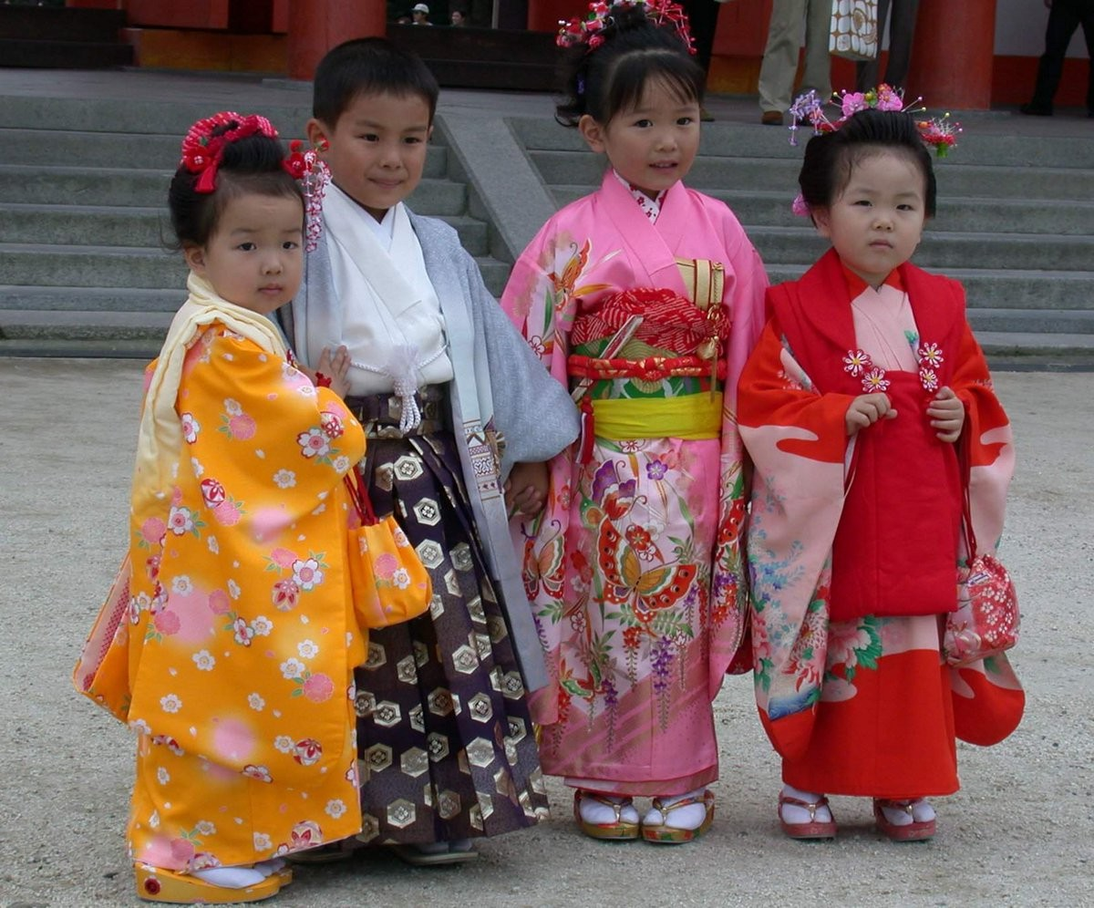
Тема | «Путешествие в Японию»
Цель | Формирование представлений у детей 5-6 лет о многообразии народов мира
Программное содержание: | Образовательные задачи:  - Создать условия для формирования знаний детей о других народах, их национальной культуре, обычаях.  Развивающие задачи:  - Развивать умение образовывать слова, обозначающие название народов от слов, обозначающих место их проживания (название страны, название языков от названий стран.  - Расширить и активизировать словарный запас детей.  Воспитательные задачи:  - Воспитывать эмоционально-ценностное отношение к народным традициям, культуре народов мира.
Материалы и оборудование | Мультимедийный экран, презентация «Знакомство с Японией», государственные символы Японии (флаг, герб)
Предварительная работа | -беседы с детьми о народных традициях и обычаях в Японии; расширение и углубление знаний детей о достопримечательностях;  - рассматривание картинок национального костюма;  - Беседа «Праздники Японии».

Части занятия | Методы и приёмы | Содержание работы
Вводная | Словесный метод:  - Беседа  - Вопросы  Наглядный метод:  - Показ модели глобуса | - Ребята - Вы любите путешествовать? (Дети отвечают).  - Чтобы отправиться в путешествие нужно немного постараться.  - Скажите пожалуйста, в какой стране мы с вами живём? (ответы детей)  - Верно, мы живем в России. Но на планете существует много других стран.  - Какие вы еще знаете страны? (ответы детей)  - Молодцы ребята, правильно. На свете много стран. В каждой стране живут люди разных национальностей.  - Давайте поиграем в игру «Кто, в какой стране живет?»  (Ход игры: я буду называть страну, а вы национальность людей, живущих в ней. Кто живет в России? – Россияне, а в Германии – немцы, в Швеции – шведы, в Китае – китайцы, в Японии - японцы).  - Скажите, а все ли люди разговаривают на одном языке? (Ответы детей).  - Люди в разных странах разговаривают на разных языках.  - Вот теперь я вижу, ребята, что вы очень много знаете и готовы отправиться в путешествие. Я вам предлагаю вместе со мной побывать в другой стране и узнать много интересного.  - Сегодня мы с вами отправимся в маленькой путешествие, а именно в Японию.  - Давайте познакомимся с этой страной.
Основная часть | Словесный метод:  - Беседа,  - вопросы,  - рассказ.  Наглядный метод:  - Показ презентации.  Практический метод:  физкультминутка | - Обращает внимание детей на экран. На проекторе появляются слайды с изображениями.  - Вы знаете, как называется столица Японии?  - Столица Японии – город Токио  - Япония- страна восходящего солнца  - Посмотрите, это флаг Японии.  - На государственном флаге Японии изображено солнце - большой красный круг, на белом фоне. Красный цвет – цвет жизни, белый – цвет честности и чистоты.  - А это символ Японии. Символ в виде жёлтой или оранжевой 16-лепестковой хризантемы. Считается эмблемой японских императоров и членов японской императорской семьи. Императорская печать иногда используется в качестве государственного герба, хотя официального герба страны в Японии не существует.  - Традиционная одежда Японии является кимоно и представляет собой длинный халат с широкими рукавами, который стягивается на талии поясом. На кимоно присутствуют многочисленные ремешки и шнуры. Отличия женского кимоно от мужского состоит в том, что халат японской женщины состоит из 12 частей. Надеть его самостоятельно практически невозможно. Кимоно же мужчины более простое, из пяти элементов и с коротким рукавом.  - А сейчас я вам предлагаю немного отдохнуть  Физкультминутка  Раз – подняться, потянуться,  Два – нагнуться, разогнуться,  Три – в ладоши, три хлопка,  Головою три кивка.  На четыре – руки шире,  Пять – руками помахать,  Шесть – на место тихо сесть.  - Молодцы ребята  - Япония – родина спортивных единоборств дзюдо, айкидо, каратэ, сумо.  - Кто-нибудь из вас занимается спортивными единоборствами? Какими? (ответы детей)  - В Японии множество достопримечательностей. - Давайте мы с вами с ними познакомимся.  Токийская башня Токийская башня – самое высокое строение в Японии, она способна выдерживать землетрясения и тайфуны.  Святилище Ицукусима. Святилище состоит из множества построек, каждое из которых имеет своё особое назначение, и далеко не во все из них может войти турист, часть построек доступна только для священников.  Сад камней Рёан-Дзи, Киото. Японские сады камней – уникальное явление. Поначалу может показаться, что в этом искусстве нет ничего особенного – ну, камни и камни, однако сады камней имеют свойство успокаивать и помогать медитации.  Замок Химэдзи. Невероятно воздушный, лёгкий, похожий скорее на красивое пирожное с кремом, чем на настоящее боевое укрепление, замок Химэдзи в Японии остаётся одним из самых замечательных строений Страны Восходящего Солнца  Киото. Большой популярностью у туристов пользуется Киото - важный промышленный, культурный, исторический и религиозный центр страны. Здесь развиты старинные традиционные ремесла: лаковые и бронзовые изделия, фарфор, кружева, вышивки.  - В Японии любят праздники, заранее к ним готовятся и празднуют весело и красиво в нарядных костюмах с разноцветными фейерверками.  - И в Японии считается самым значительным праздником Новый год. О приходе Нового года в полночь возвещает 108 ударов колокола.  - Также в Японии не принято ставить елку, вместо этого дома украшают сосновые веточки и бамбук, в композиции используют папоротник, водоросли, мандарины, веточками цветущей сливы. Все имеет свой смысл: сосновые веточки - символ долголетия, бамбук - сила, папоротник - чистота и плодородие, водоросли -счастье, мандарины - благополучие, веточка сливы - красота и стойкость. Японцы свято верят, что, приготовив такое украшение, они порадуют божество, которое весь год будет охранять их дом.
Закрепление | Словесный метод:  - Беседа  - Вопросы | - Вот и подошло к концу наше путешествие  - Ребята вам понравилось путешествовать? (дети отвечают).  -В какой же стране мы с вами побывали?  - Как называется столица Японии?  -Что запомнилось вам больше всего? (Дети отвечают на вопросы, рассказывают, что им больше всего понравилось и запомнилось).
Итог | Словесный метод: похвала | -Молодцы, ребята, все сегодня были активны, внимательны.  - Я благодарю вас за наше замечательное путешествие.

Конспекты занятий по продуктивным видам деятельности
Рисование германского флага в старшей группе 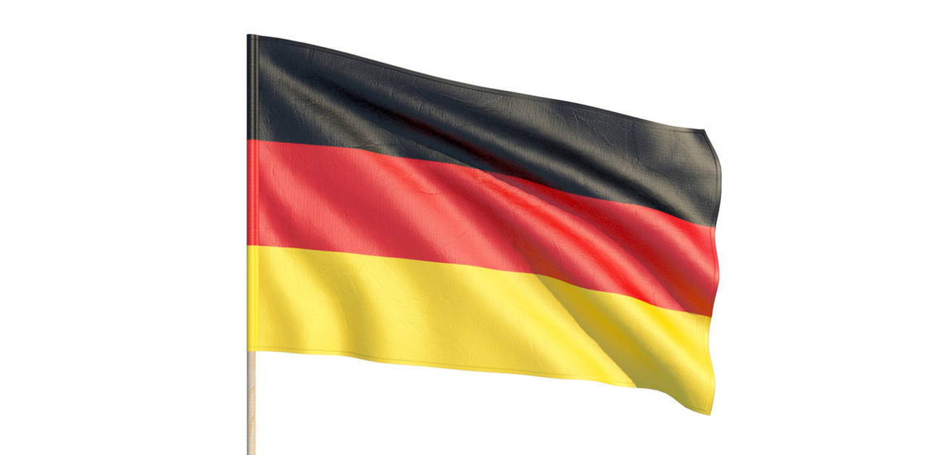

Тема | Рисование германского флага
Цель | учить изображать германский флаг
Программное содержание: | Изобразительные задачи:  - Формировать представление детей о флаге, как государственном символе Германии, передавать его изображение, соблюдая порядок цветов.  Развивающие задачи:  - Развивать художественные навыки, глазомер, внимание, мелкую моторику пальцев рук  - Технические задачи:  - Продолжать учить рисовать кистью разными способами: широкие линии — всем ворсом, тонкие — концом кисти.  Воспитательные задачи:  -Воспитывать уважение к флагам других стран (Германии)
Материалы и оборудование | Иллюстрации германского флага и герба, альбомный лист, кисти, гуашь, акварель, баночки с водой, салфетки.
Предварительная работа | Беседа о флаге Германии

Ход занятия.

Части  занятия. | Содержание работы. | Методы и  приемы.
Вводная  часть. | - Ребята, отгадайте-ка загадку:  «У него названий много:  Триколор, трёхцветный стяг -  С ветром гонит прочь тревоги  Бело-сине-красный ...»  - Что же это? (флаг).  - У каждой страны есть свой флаг и герб. Флаг и герб является отличительным знаком государства. Государственный флаг обозначает единство страны и её независимость от других государств.  - Сегодня я вам предлагаю познакомиться и нарисовать германский флаг. | Игровые приемы  Беседа  Показ иллюстраций
Объяснение | - Давайте мы с вами его внимательно рассмотрим.  - Что есть у германского флага? (Древко, полотнище, навершие)  - Внимательно посмотрим на флаг, какой он формы? (Прямоугольной)  - Ребята, из скольких полос состоит флаг?  - Правильно, флаг состоит из 3х полос. Верхней черной, средней – красной, нижняя – золотая.  - Как вы думаете, что означает черный цвет? (Ответы детей)  - Черный означает (напоминает) о годах реакции  - Как вы думаете, что означает красный цвет? (Ответы детей)  - красный это кровь немецких патриотов  - Как вы думаете, что означает золотой цвет? (Ответы детей)  - Золотой означает цвет свободы солнца  - Знакие цвета акварели нам понадобятся? (черный, красный, золотой или желтый) | обследование
Объяснение | - Давайте же приступим к рисованию.  - Берем кисточку тремя пальцами за металлический наконечник, опускаем всем ворсом в гуашь, лишнюю краску снимаем о край баночки. Рисуем на листе прямоугольник.  - Делим его на три равные, одинаковые полосы. Контуры полос могут быть не просто прямые, а как будто волнистые, развиваются на ветру. (показываю)  - Берем кисточку тремя пальцами за металлический наконечник, опускаем всем ворсом в акварель.  - С какой полосы мы начнем закрашивать флаг? (С черной)  - Берем кисточку тремя пальцами за металлический наконечник, опускаем всем ворсом в акварель и начинам закрашивать, в одном направлении слева на права или сверху - вниз  - Также закрашиваем синюю и красную полосы нашего флага. Чтобы не пачкать полосы другим цветом акварели нужно просто немного подождать, когда сначала высохнет одна полоса, а потом приступаем закрашивать следующею полосу  - Теперь опускаем кисточку всем ворсом в светло – коричневую или золотую краску, лишнюю краску снимаем о край баночки. Рисуем древко. В начале древко флага немного заострим | показ
Выполнение  работы  детьми. | Если у ребенка возникают затруднения, я подхожу к нему и даю словесные указания. | Индивидуальная работа
Заключительная часть | - Ребята, какие вы молодцы! Посмотрите, какие красивые работы у нас получились  - Какой государственный символ мы сегодня изображали?  - Вспомните, что обозначают цвета флага Германии?  - Как вы себя чувствовали во время работы?  - Ребята, наше занятие подошло к концу. Все вы сегодня хорошо потрудились. | Анализ  детских  работ,  Беседа,  Вопросы,  Похвала

Рисования «Китайский благородный дракон»
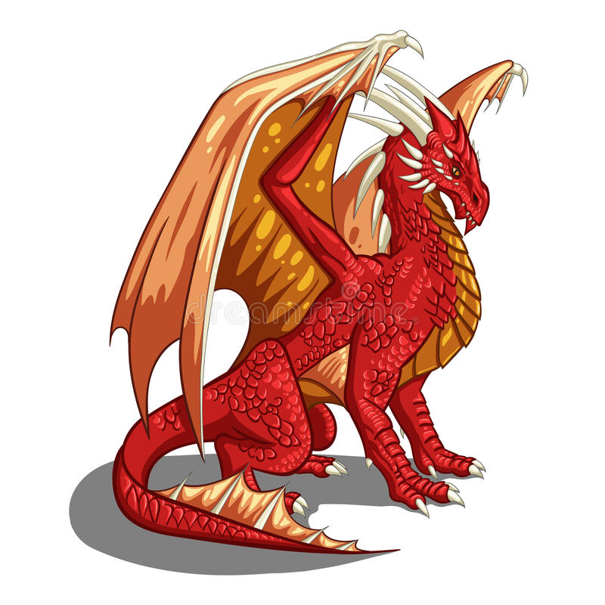
Тема | Рисование китайского благородного дракона
Цель | учить изображать китайского дракона
Программное содержание: | Изобразительные задачи:  - Формировать представление детей о драконе, как о национальном символе Китая, передавать его изображение.  Развивающие задачи:  - Продолжать учить правильно располагать композицию на листе бумаги, соблюдать последовательность этапов выполнения рисунка, подбирать цвета в рисунке.  - Способствовать развитию творческих способностей, воображения, инициативу, фантазию детей, мелкую моторику пальцев рук  Технические задачи:  - Совершенствовать технику рисования восковыми мелками и цветными карандашами.  Воспитательные задачи:  - Воспитывать уважение к другим народам мира
Материалы и оборудование | Иллюстрация драконов, бумаги формата А4, цветные карандаши, восковые мелки по количеству детей
Предварительная работа | Беседа о мифических животных

Ход занятия.

Части  занятия. | Содержание работы. | Методы и  приемы.
Вводная  часть. | - Ребята, отгадайте-ка загадку:  «Словно мощный огнемёт,  Извергает пламя он,  Рыком страшным всех пугает,  И по воздуху летает!»  - Что же это? (дракон).  - Китайским национальным животным считается благородный дракон.  - Дракон в Китае - символ добра, мира и процветания. Один из самых почитаемых мифических животных. Дракон имеет тело змеи, брюхо лягушки, рога оленя, глаза зайца, уши коровы, золотую чешую карпа, хвост и лапы тигра.  - Также в Китае драконы символизируют энергию.  - Вы бы хотели себе такого дракона?  - Сегодня я вам предлагаю нарисовать китайского благородного дракона | Игровые приемы  Беседа  Показ иллюстраций
Объяснение | - Давайте мы с вами сейчас внимательно рассмотрим драконов.  - Какие характерные особенности вы заметили у всех драконов? Предполагаемые ответы детей (Длинная шея, круглое, похожее на грушу, на мешок туловище, короткие толстые лапы, маленькая голова с маленькими ушами, тяжёлый длинный хвост с иглой в виде стрелы на конце)  - А чем отличаются драконы? Предполагаемые ответы детей  (Количеством голов (их может быть: одна, две или три), наличием или отсутствием крыльев, у одних драконов есть «зубчики» на спине, а у других их нет, количеством когтей на лапах.)  - А какого цвета может быть дракон? (ответы детей)  - Дракон может быть любого цвета, даже разноцветным.  - А как понять: добрый или злой дракон?  Предполагаемые ответы детей (По мордочке дракона: по его глазам, рту. Если дракон злой, то он извергает пламя огня.)  - Мы с вами очень внимательно рассмотрели строение туловища дракона, его особенности, детали, которые могут присутствовать.  - Вы будете рисовать такого дракона, какого захотите, т.е. ваш рисунок дракона будет по замыслу. Сначала подумайте, какого дракона вы хотите нарисовать (сидящего, летящего, с крыльями или без, с одной или несколькими головами), в соответствии с задуманной композицией расположите правильно лист бумаги (горизонтально или вертикально) и только затем приступайте к выполнению своего рисунка. | Обследование
Объяснение | - Пока мы с вами обследовали драконов, я придумала своего дракона. Сейчас я вам его нарисую (показываю образец рисования дракона из основных элементов).  -Вот такой у меня получился дракон.  - А сейчас я вам предлагаю нарисовать своего дракона | Показ
Выполнение  работы  детьми. | Если у ребенка возникают затруднения, я подхожу к нему и даю словесные указания. | Индивидуальная работа
Заключительная часть | - Ребята, какие вы молодцы! Какие замечательные у вас получились драконы, какие они все разные!  -Теперь у вас есть собственные драконы, которые будут вас защищать и нести добро и мир в ваш дом.  - Скажите мне пожалуйста, вам понравилось занятие?  - Как вы себя чувствовали во время работы?  - Наше с вами занятие подошло к концу. Все вы сегодня хорошо потрудились. | Анализ  детских  работ,  Вопросы,  Похвала

Оригами «Японский веер»
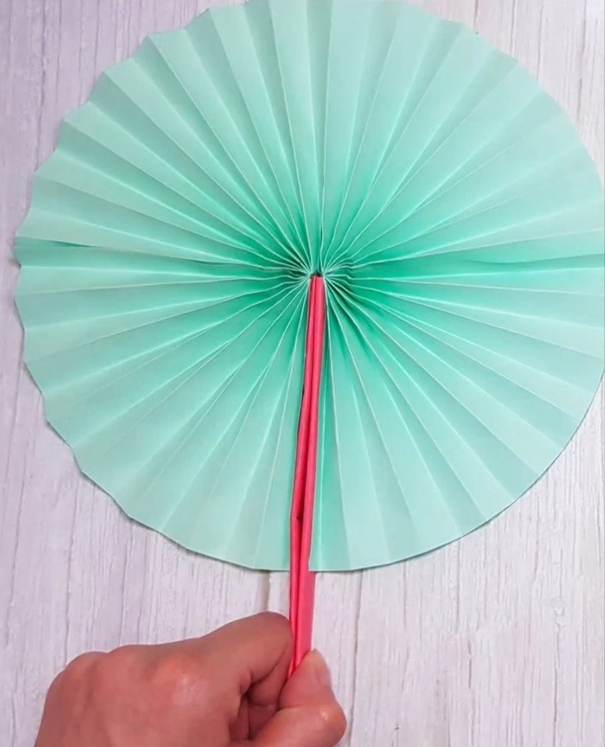
Тема | Оригами «Японский веер»
Цель | Учить делать поделки в технике оригами – японский веер
Программное содержание: | Изобразительные задачи:  - Формировать представление детей о японском веере, передавать его изображение, соблюдая инструкцию.  Развивающие задачи:  - Развивать художественные навыки, глазомер, внимание, мелкую моторику пальцев рук  - Технические задачи:  - Продолжать учить детей правильно пользоваться клеем и бумагой.  Воспитательные задачи:  -Воспитывать уважение к уважение к традициям народов мира
Материалы и оборудование | Ноутбук, видео японского танца, иллюстрации японских вееров, по 2 квадратных листа цветной двусторонней бумаги формата А4 (21*21) по количеству детей, по 2 полоски из цветного картона (20,5*1) по количеству человек, по 2 полоски из цветной бумаги формата А4 (21*3) по количеству человек, клей, салфетка
Предварительная работа | Беседа о стране Японии, рассматривание национального японского костюма, просмотр японских танцев

Ход занятия.

Части  занятия. | Содержание работы. | Методы и  приемы.
Вводная  часть. | - Ребята, отгадайте-ка загадку:  «Ветер дует – я не дую,  Дует он – не дую я.  Но лишь только я задую,  Ветер дует от меня..»  - Что же это? (веер)  - Сейчас я вам предлагаю посмотреть японский танец с веерами.  - Ребята, вам понравился танец?  - Какие вы испытывали эмоции при просмотре?  - Вы бы хотели себе такой красивый веер, как в танце?  - Сегодня мы с вами будем делать вот такой японский веер японским веер, своими руками. | Игровые приемы  Показ японского танца, иллюстраций.  Беседа
Объяснение | -Давайте мы с вами его внимательно рассмотрим.  - Из чего состоит веер? (из пластины, экрана веера, штатива, полочки для удержания.)  - Как вы думаете, что мы будем делать первым делом? (Пластины веера)  - Когда мы сделаем пластины, у нас получиться первая и самая основная часть веера, когда мы его раскроем, то увидим экран веера, на котором можно рисовать разные узоры.  - Что мы будем делать далее? (палочки для веера)  - Молодцы ребята, давайте же приступим к работе. | обследование
Объяснение | - Берем квадратный лист бумаги, складываем его по полам, еще раз по полам и еще раз по полам. Поворачиваем линию изгиба на вверх и подгибаем к ней края, один и второй. Хорошенько проглаживаем и разворачиваем лист. Теперь ориентируясь на линию сгиба, складываем гармошку и следим, чтобы получалось ровно. Складываем гармошку по полам, чтобы края были ровные. Склеиваем гармошкой по середине, промазываем клеем и склеиваем. Прижимаем ладошка и даем время, чтобы всё склеилось. Первая изготовка готова, изготавливаем 2 часть.  Две одинаковые половинки, склеиваем между собой. Вот такая основа для веера у нас получилась. Теперь откладываем заготовку. Берем полоска из картона. Нам нужно ее спрятать в полоску из цветной бумаги. Кладем полоску из картона на полоску из бумаги сбоку, заворачиваем. Раскрываем, смазываем клеем последний изгиб и запаковываем туда полоску из картона. Вот такая палочка у нас получилась, откладываем её и делаем ещё одну, точно такую же. Приклеиваем палочки к основной части, по боковым сторонам, вот так. Разворачиваем за палочки. Вот такой веер у нас получился. | показ
Выполнение  работы  детьми. | Если у ребенка возникают затруднения, я подхожу к нему и даю словесные указания. | Индивидуальная работа
Заключительная часть | - Ребята, какие вы молодцы! Посмотрите, какие красивые работы у нас получились  - Вам понравилось занятие? Как вы себя чувствовали во время работы?  - Наше с вами занятие подошло к концу. Теперь у вас есть японский веер сделанный своими руками, вы можете его оставить себе или сделать подарок своим родным. | Анализ  детских  работ,  Беседа,  Вопросы,  Похвала

